台江任我行 三年 班 號 姓名
任務一：請利用GOOGLE蒐集跟台江有關的介紹，並盡量與自己的家或學校做連結介紹 。
- 台江文化簡介

台江文化中心係全國首創融合「演藝廳、圖書館、社區大學」三合一的文化中心，也是全國第一個由下而上，聯合在地社區組織文化教育界人士以及社團、大廟領袖等公民參與發起的文化公共建設。 ... 圖書館將位於地下層，包含視聽區、書庫區、行政空間，為一少有之兼具綠色環境、教育推廣、與藝文展演之多功能文化中心。

任務二：如果有一天你要當地陪，帶朋友遊台江，你可以考慮去哪些景點？請說明至少五點景點，請挑其中一個景點，你要怎麼跟朋友介紹該點的特色或文物？請輔以文字和照片說明。
- 可考慮去哪些景點？ 黑面琵鷺生態展示館、網仔寮沙洲、山海圳綠道、青草崙綠道、綠色隧道

- 我選擇哪一景點介紹：綠色隧道

- 該景點的特色或文物說明： 兩旁的紅樹林向中央生長齊聚，交織出茂密的半圓綠頂，一層一層的向前方疊出深邃的廊道，不知盡頭而顯得神秘，四草綠隧也因此有了小亞馬遜之稱。國內外遊客紛至沓來，長長的等候為得是乘上通往這座仙境的管筏，隨著波紋緩緩前行，微風掠過輕撫臉頰，承載陽光溫暖的重量，穿梭在這座城市秘境裡。

- 圖片 ：□手機拍攝；□網路截圖，出處 https://www.twtainan.net/zh-tw/attractions/detail/1324
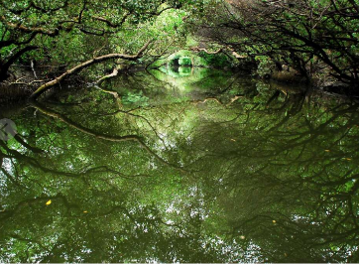

- 如果我要帶三個朋友一起進行台江一日遊的行程規劃，我會安排什麼樣的行程？考量主因為何？使用什麼交通工具？行程中美食或小吃介紹。預計花費多少錢？
（1）行程安排： 綠色隧道、 山海圳綠道、 黑面琵鷺生態展示館

（2）考量主因：

（3）交通工具： □腳踏車；□公車；□計程車；□家人開車；□步行；□其他
（4）行程中美食或小吃介紹：

（5）估計費用：

- 我的省思：（從這活動我學到什麼？）

